Karta zadań – Poznajemy rzekę

1 Zamaluj odcinki rzeki różnymi kolorami. Przeczytaj zdania w ramkach. Przyporządkuj
je (zamaluj) odpowiednimi kolorami do właściwych odcinków rzeki.

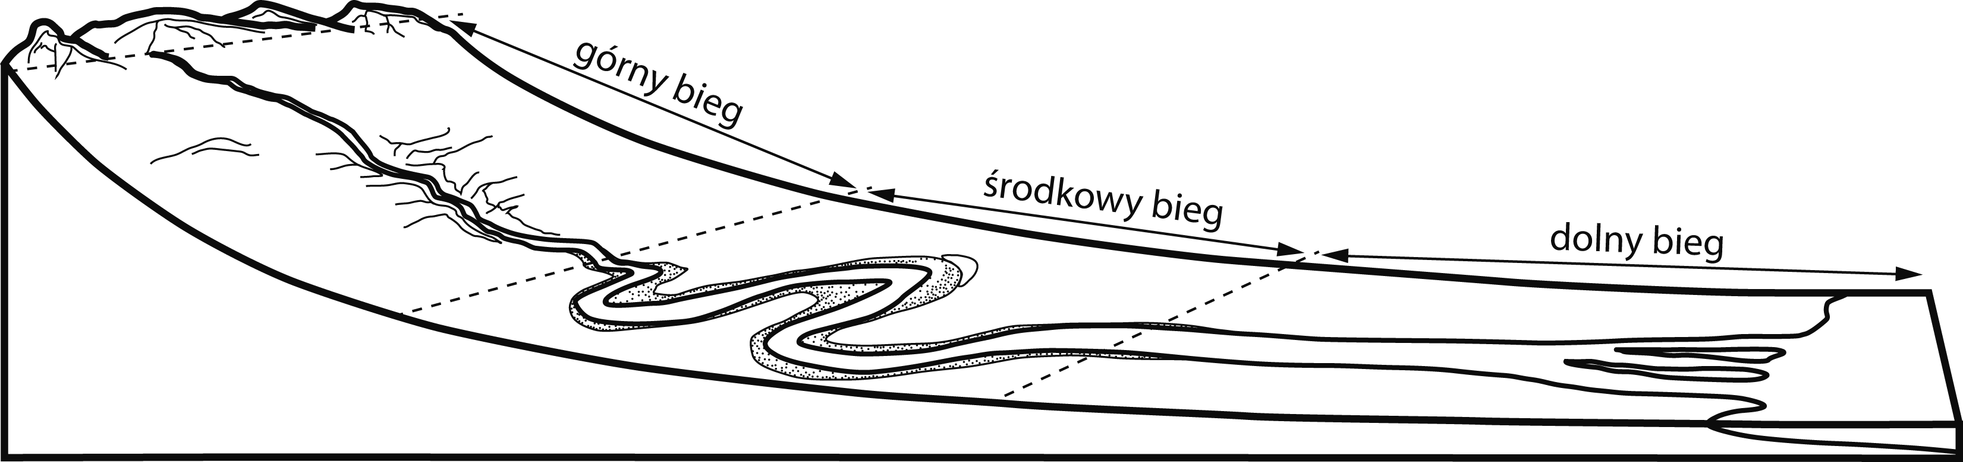

Rzeka płynie prosto, nurt układa się pośrodku koryta.
Żyją tu pstrągi i larwy chruścików.

Woda płynie bardzo szybko.
Woda pogłębia wąską i głęboką dolinę.

Panujące tu warunki przypominają staw.
Na powierzchni wody można spotkać nartniki.

Tutaj rzeka ma swoje źródło.
Powstają zakola (meandry) i starorzecza.

Tu rzeka kończy swój bieg (w innej rzece, jeziorze lub morzu).
Woda płynie wolno, leniwie.

Żyją tu liczne rośliny i ryby, takie jak brzana.
Rzeka podmywa brzegi i poszerza dolinę.

2 Uzupełnij zdania podanymi określeniami w odpowiedniej formie gramatycznej.
• rzeka główna • dopływ • dorzecze

Duże rzeki, uchodzące do oceanów, mórz lub jezior, nazywamy …………………………. Mniejsze rzeki, wpadające do dużych rzek, to ich ……………………….. .
Cały obszar, z którego do rzeki głównej spływają wszystkie jej dopływy, nosi nazwę
………………………………………..

Karta pracy – Działalność rzeki

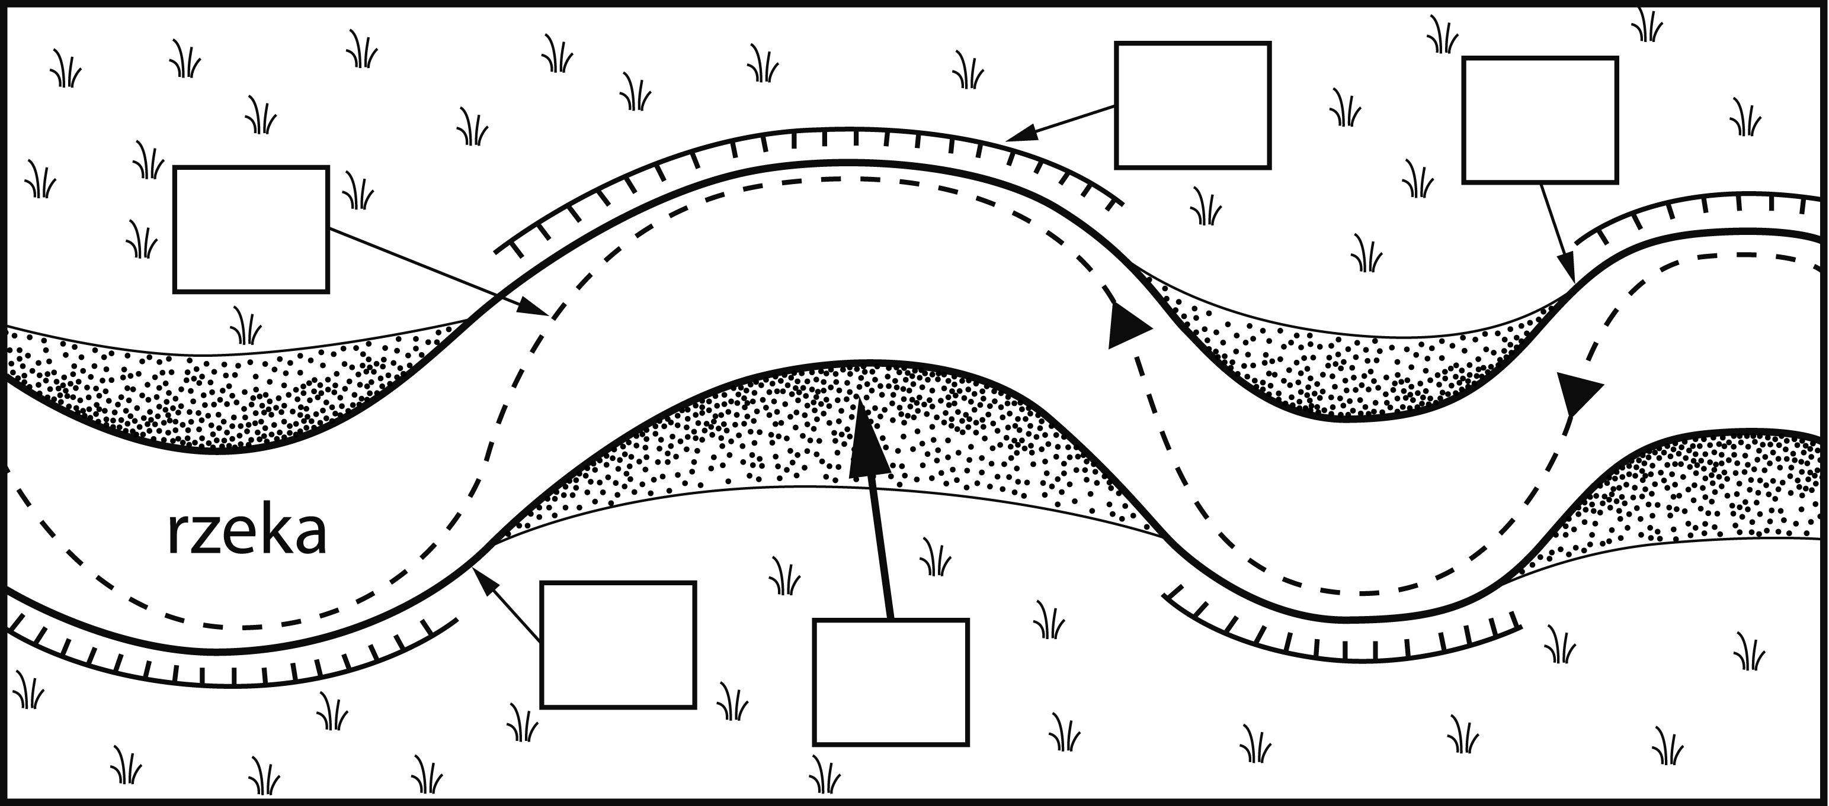
1 W odpowiednie miejsca na rysunku wstaw litery odpowiadające właściwym określeniom.

A – nurt rzeki; B – plaża, czyli niski brzeg rzeki; C – prawy brzeg
D – stromy brzeg podmywany przez rzekę; E – lewy brzeg

2 Oceń, czy zdania są prawdziwe (wpisz P), czy fałszywe (wpisz F).

1. W górnym odcinku rzeki woda płynie bardzo szybko.
2. W dolnym odcinku rzeki występuje bardzo mało roślin.

3. Odcięte dawne zakola rzeki to niezbyt głębokie jeziora nazywane starorzeczami.

4. W środkowym odcinku rzeki woda przy brzegu jest chłodniejsza niż w nurcie rzeki.

5. Miejsce, gdzie rzeka uchodzi do morza, nazywamy ujściem.

6. Gdy nurt rzeki zbliża się do brzegu, następuje podmywanie brzegu.

7. W dolnym odcinku rzeki woda płynie szybciej niż w górnym.

8. Koryto rzeki rzadko zajmuje środek doliny rzecznej.

9. Dorzecze to obszar, z którego do rzeki spływają jej dopływy.

3 Patyk rzucony d potoku przepłynął 10 metrów w ciągu 10 sekund. Oblicz, ile metrów przepłynie w ciągu 2 minut? Zapisz obliczenia.
Obliczenia: …………………………………………………………………………………….…………………………………………………………………………………….Odpowiedź: W ciągu 2 minut patyk przepłynie ……………………………. m.

